Лесной муниципальный район(56 уч.)
Всероссийские проверочные работы 2019 (5 класс)
Дата: 23.04.2019
Предмет: Математика
Выполнение заданий
(в % от числа участников)
Максимальный первичный балл: 20
ОО |  |  |  | Кол-во уч. |  | 1 |  | 2 | 3 | 4 | 5 | 6 | 7 |  | 8 | 9 | 10 | 11(1) | 11(2) | 12(1) | 12(2) | 13 | 14
 |  |  |  | Кол-во уч. | Макс  балл | 1 |  | 1 | 1 | 1 | 1 | 2 | 1 |  | 1 | 2 | 2 | 1 | 1 | 1 | 1 | 1 | 2
Вся выборка |  |  |  | 1419498 |  | 80 |  | 55 | 64 | 51 | 86 | 47 | 53 |  | 32 | 57 | 43 | 88 | 75 | 69 | 68 | 36 | 10
 | Тверская обл. |  |  | 11928 |  | 79 |  | 54 | 68 | 49 | 87 | 47 | 50 |  | 32 | 59 | 45 | 89 | 75 | 68 | 69 | 34 | 8
 |  | Лесной муниципальный район |  | 56 |  | 88 |  | 73 | 70 | 48 | 91 | 29 | 41 |  | 32 | 75 | 37 | 96 | 95 | 71 | 73 | 50 | 10
 |  |  | МОУ Лесная СОШ | 47 |  | 85 |  | 74 | 70 | 43 | 91 | 28 | 36 |  | 34 | 80 | 37 | 98 | 96 | 74 | 74 | 55 | 11
 |  |  | МОУ Алексейковская СОШ | 7 |  | 100 |  | 57 | 71 | 71 | 86 | 14 | 57 |  | 29 | 50 | 14 | 86 | 86 | 57 | 57 | 29 | 7
 |  |  | МОУ "Телятниковская ООШ" | 2 |  | 100 |  | 100 | 50 | 100 | 100 | 100 | 100 |  | 0 | 50 | 100 | 100 | 100 | 50 | 100 | 0 | 0
Н/П - при заполнении формы с результатами в данной ОО указано, что некоторые задания не оценивались, поскольку относятся к непройденной теме.
1

Лесной муниципальный район(56 уч.)
Всероссийские проверочные работы 2019 (5 класс)
Дата: 23.04.2019
Предмет: Математика
Распределение первичных баллов
Максимальный первичный балл: 20
Общая гистограмма первичных баллов
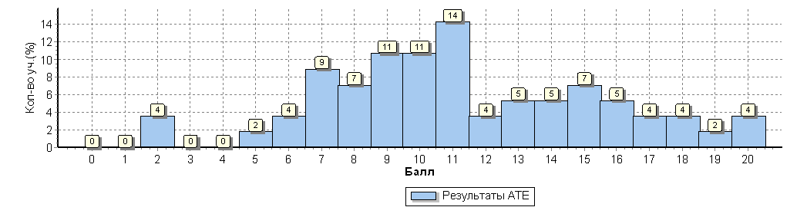
Распределение первичных баллов по вариантам
Вариант | 2 | 5 | 6 | 7 | 8 | 9 | 10 | 11 | 12 | 13 | 14 | 15 | 16 | 17 | 18 | 19 | 20 |  | Кол-во уч.
1 | 1 | 1 | 2 | 3 | 2 | 4 | 1 | 4 | 1 | 2 | 1 | 1 | 1 | 1 | 1 | 1 | 2 |  | 29
2 | 1 |  |  | 2 | 2 | 2 | 5 | 4 | 1 | 1 | 2 | 3 | 2 | 1 | 1 |  |  |  | 27
Комплект | 2 | 1 | 2 | 5 | 4 | 6 | 6 | 8 | 2 | 3 | 3 | 4 | 3 | 2 | 2 | 1 | 2 |  | 56

Лесной муниципальный район(56 уч.)
Всероссийские проверочные работы 2019 (5 класс)
Дата: 23.04.2019
Предмет: Математика
Выполнение заданий группами учащихся
(в % от числа участников)
Максимальный первичный балл: 20
АТЕ |  |  |  | Кол-во уч. |  | 1 |  | 2 | 3 | 4 | 5 | 6 | 7 | 8 | 9 | 10 | 11(1) | 11(2) | 12(1) | 12(2) | 13 | 14
 |  |  |  | Кол-во уч. | Макс  балл | 1 |  | 1 | 1 | 1 | 1 | 2 | 1 | 1 | 2 | 2 | 1 | 1 | 1 | 1 | 1 | 2
Вся выборка |  |  |  | 1419498 |  | 80 |  | 55 | 64 | 51 | 86 | 47 | 53 | 32 | 57 | 43 | 88 | 75 | 69 | 68 | 36 | 10
 | Тверская обл. |  |  | 11928 |  | 79 |  | 54 | 68 | 49 | 87 | 47 | 50 | 32 | 59 | 45 | 89 | 75 | 68 | 69 | 34 | 8
 |  | Лесной муниципальный район |  | 56 |  | 88 |  | 73 | 70 | 48 | 91 | 29 | 41 | 32 | 75 | 37 | 96 | 95 | 71 | 73 | 50 | 10
 |  |  | Ср.% вып. уч. гр.баллов 2 | 5 |  | 80 |  | 40 | 20 | 20 | 80 | 0 | 0 | 0 | 10 | 10 | 60 | 80 | 0 | 0 | 0 | 0
 |  |  | Ср.% вып. уч. гр.баллов 3 | 21 |  | 81 |  | 57 | 57 | 24 | 90 | 5 | 24 | 5 | 64 | 12 | 100 | 100 | 62 | 67 | 33 | 0
 |  |  | Ср.% вып. уч. гр.баллов 4 | 16 |  | 88 |  | 88 | 81 | 50 | 88 | 25 | 50 | 50 | 88 | 34 | 100 | 88 | 88 | 88 | 56 | 0
 |  |  | Ср.% вып. уч. гр.баллов 5 | 14 |  | 100 |  | 93 | 93 | 93 | 100 | 79 | 71 | 64 | 100 | 86 | 100 | 100 | 93 | 93 | 86 | 39
Ср. % выполнения заданий группами учащихся
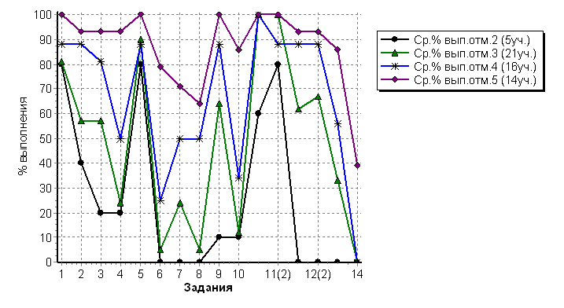

Лесной муниципальный район(56 уч.)
Всероссийские проверочные работы 2019 (5 класс)
Дата: 23.04.2019
Предмет: Математика
Гистограмма соответствия отметок за выполненную работу и отметок по журналу
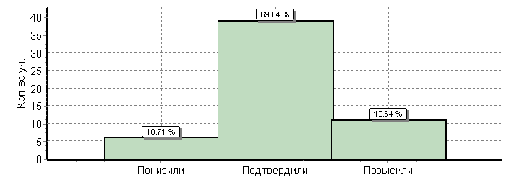
 | Кол-во уч. |  | %
Понизили ( Отм.< Отм.по журналу) | 6 |  | 11
Подтвердили(Отм.=Отм.по журналу) | 39 |  | 70
Повысили (Отм.> Отм.по журналу) | 11 |  | 20
Всего*: | 56 |  | 100

Лесной муниципальный район(56 уч.)
Всероссийские проверочные работы 2019 (5 класс)
Дата: |  |  | 23.04.2019
Предмет: |  |  | Математика
Статистика по отметкам
Максимальный первичный балл: 20
АТЕ |  |  |  |  |  |  |  |  |  |  | Кол-во уч. | Распределение групп баллов в %
 |  |  |  |  |  |  |  |  |  |  | Кол-во уч. | 2 | 3 | 4 | 5
Вся выборка |  |  |  |  |  |  |  |  |  |  | 1419498 | 11.6 | 34.2 | 33.6 | 20.6
 | Тверская обл. |  |  |  |  |  |  |  |  |  | 11928 | 11.3 | 34 | 33.2 | 21.5
 |  | Лесной муниципальный район |  |  |  |  |  |  |  |  | 56 | 8.9 | 37.5 | 28.6 | 25
Общая гистограмма отметок
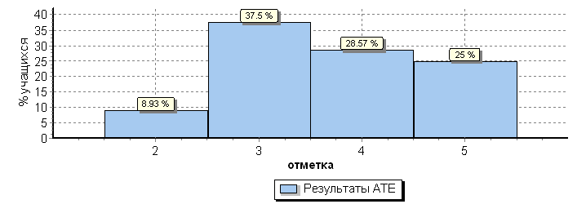
Распределение отметок по вариантам
 |  |  |  | Отметка
Вариант |  |  |  | 2 | 3 | 4 | 5 | Кол-во уч.
1 |  |  |  | 4 | 10 | 8 | 7 | 29
2 |  |  |  | 1 | 11 | 8 | 7 | 27
Комплект |  |  |  | 5 | 21 | 16 | 14 | 56

Лесной муниципальный район(56 уч.)
Всероссийские проверочные работы 2019 (5 класс)
Дата: |  |  |  | 23.04.2019
Предмет: |  |  |  | Математика
Статистика по отметкам
Максимальный первичный балл: 20
ОО |  |  |  |  |  | Кол-во уч. | Распределение групп баллов в %
 |  |  |  |  |  | Кол-во уч. | 2 | 3 | 4 | 5
Вся выборка |  |  |  |  |  | 1419498 | 11.6 | 34.2 | 33.6 | 20.6
 | Тверская обл. |  |  |  |  | 11928 | 11.3 | 34 | 33.2 | 21.5
 |  | Лесной муниципальный район |  |  |  | 56 | 8.9 | 37.5 | 28.6 | 25
 |  |  | (sch693225) МОУ Лесная СОШ |  |  | 47 | 6.4 | 40.4 | 27.7 | 25.5
 |  |  | (sch693226) МОУ Алексейковская СОШ |  |  | 7 | 28.6 | 28.6 | 28.6 | 14.3
 |  |  | (sch696053) МОУ "Телятниковская ООШ" |  |  | 2 | 0 | 0 | 50 | 50

Лесной муниципальный район(56 уч.)
Всероссийские проверочные работы 2019 (5 класс)
Дата: 23.04.2019
Предмет: Математика
Достижение планируемых результатов в соответствии с ПООП ООО
№ |  | Блоки ПООП ООО |  | Макс  балл |  | По АТЕ |  | Средний % выполнения |  | 1
 |  | выпускник научится / | получит возможность научиться
 |  | или проверяемые требования (умения) в соответствии с ФГОС |  |  |  |  |  | По региону | По России
 |  |  |  |  |  | 56 уч. |  | 11928 уч. | 1419498 уч.
1 |  | Развитие представлений о числе и числовых системах от натуральных до действительных чисел. Оперировать на базовом уровне понятием «натуральное число». |  | 1 |  | 88 |  | 79 | 80
2 |  | Развитие представлений о числе и числовых системах от натуральных до действительных чисел. Оперировать на базовом уровне понятием «обыкновенная дробь». |  | 1 |  | 73 |  | 54 | 55
3 |  | Развитие представлений о числе и числовых системах от натуральных до действительных чисел. Оперировать на базовом уровне понятием «десятичная дробь». |  | 1 |  | 70 |  | 68 | 64
4 |  | Развитие представлений о числе и числовых системах от натуральных до действительных чисел. Решать задачи на нахождение части числа и числа по его части. |  | 1 |  | 48 |  | 49 | 51
5 |  | Овладение приемами выполнения тождественных преобразований выражений. Использовать свойства чисел и правила действий с рациональными числами при выполнении вычислений. |  | 1 |  | 91 |  | 87 | 86
6 |  | Умение применять изученные понятия, результаты, методы для решения задач практического характера и задач из смежных дисциплин. Решать задачи разных типов (на работу, на движение), связыва¬ющих три величины; выделять эти величины и отношения между ними; знать различие скоростей объекта в стоячей воде, против течения и по течению реки. |  | 2 |  | 29 |  | 47 | 47
7 |  | Умение применять изученные понятия, результаты, методы для решения задач практического характера и задач из смежных дисциплин. Решать несложные сюжетные задачи разных типов на все арифметические действия. |  | 1 |  | 41 |  | 50 | 53
8 |  | Умение применять изученные понятия, результаты, методы для решения задач практического характера и задач из смежных дисциплин. Находить процент от числа, число по проценту от него; находить процентное отношение двух чисел; находить процентное снижение или процентное повышение величины. |  | 1 |  | 32 |  | 32 | 32
9 |  | Овладение навыками письменных вычислений. Использовать свойства чисел и правила действий с рациональными числами при выполнении вычислений / выполнять вычисления, в том числе с использованием приемов рациональных вычислений, обосновывать алгоритмы выполнения действий. |  | 2 |  | 75 |  | 59 | 57
10 |  | Умение применять изученные понятия, результаты, методы для решения задач практического характера и задач из смежных дисциплин. Решать задачи на покупки, решать несложные логические задачи методом рассуждений. |  | 2 |  | 37 |  | 45 | 43
11(1) |  | Умение извлекать информацию, представленную в таблицах, на диаграммах. Читать информацию, представленную в виде таблицы, диаграммы. |  | 1 |  | 96 |  | 89 | 88
11(2) |  | Умение извлекать информацию, представленную в таблицах, на диаграммах. Читать информацию, представленную в виде таблицы, диаграммы / извлекать, интерпретировать информацию, представленную в таблицах и на диаграммах, отражающую свойства и характеристики реальных процессов и явлений. |  | 1 |  | 95 |  | 75 | 75
12(1) |  | Умение применять изученные понятия, результаты, методы для решения задач практического характера и задач из смежных дисциплин. Вычислять расстояния на местности в стандартных ситуациях. |  | 1 |  | 71 |  | 68 | 69
12(2) |  | Развитие умений моделирования реальных ситуаций на языке геометрии, развитие изобразительных умений. Выполнять простейшие постро¬ения и измерения на местности, необходимые в реальной жизни. |  | 1 |  | 73 |  | 69 | 68
13 |  | Развитие пространственных представлений. Оперировать на базовом уровне понятиями: «прямоугольный параллелепипед», «куб», «шар». |  | 1 |  | 50 |  | 34 | 36
14 |  | Умение проводить логические обоснования, доказательства математических утверждений. Решать простые и сложные задачи разных типов, а также задачи повышенной трудности. |  | 2 |  | 10 |  | 8 | 10
1 | Вычисляется как отношение (в %) суммы всех набранных баллов за задание всеми участниками к произведению количества участников на максимальный балл за задание

